2010年10月高等教育自学考试全国统一命题考试
高等数学（工本）试题
课程代码：00023
一、单项选择题（本大题共5小题，每小题3分，共15分）
在每小题列出的四个备选项中只有一个是符合题目要求的，请将其代码填写在题后的括号内。错选、多选或未选均无分。
1．在空间直角坐标系下，方程2x²+3y²=6表示的图形为（ ）
A．椭圆 B．柱面
C．旋转抛物面 D．球面
2．极限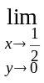arcsin(x+y²)=（ ）
A．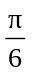 B．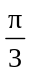
C．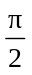 D．
3．设积分区域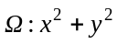≤R²，0≤z≤1，则三重积分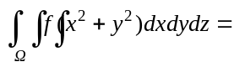（ ）
A．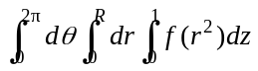 B．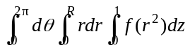
C．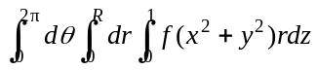 D．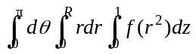
4．以y=sin 3x为特解的微分方程为（ ）
A．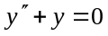 B．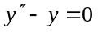
C．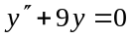 D．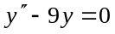
5．设正项级数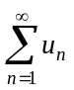收敛，则下列无穷级数中一定发散的是（ ）
A．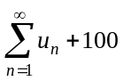 B．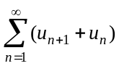
C．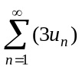 D．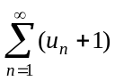

二、填空题（本大题共5小题，每小题2分，共10分）
请在每小题的空格中填上正确答案。错填、不填均无分。
6．向量a={1,1,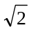}与x轴的夹角__________.
7．设函数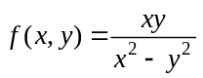，则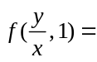__________.
8．设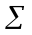是上半球面z=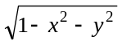的上侧，则对坐标的曲面积分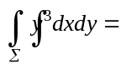__________.
9．微分方程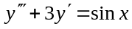的阶数是__________.
10．设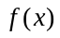是周期为2的函数，在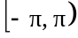上的表达式为
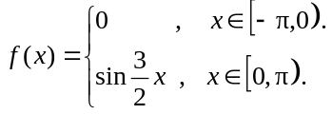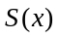是的傅里叶级数的和函数，则S（0）
=__________.
三、计算题（本大题共12小题，每小题5分，共60分）
11．设平面过点P₁（1，2，－1）和点P₂（－5，2，7），且平行于y轴，求平面的方程.
12．设函数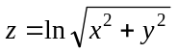，求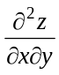.
13．设函数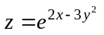，求全微分dz.
14．设函数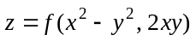，其中f (u, v)具有一阶连续偏导数，求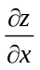和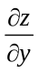.
15．求曲面x²+y²+2z²=23在点（1，2，3）处的切平面方程.
16．计算二重积分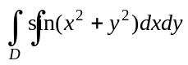，其中积分区域D：x²+y²≤a².
17．计算三重积分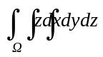，其中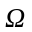是由曲面z=x²+y²，z=0及x²+y²=1所围区域.
18．计算对弧长的曲线积分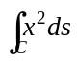，其中C是圆周x²+y²=4的上半圆.
19．计算对坐标的曲线积分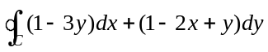，其中C为区域D：| x |≤1，| y |≤1 的正向边界曲线.
20．求微分方程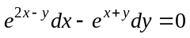的通解.
21．判断无穷级数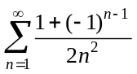的敛散性.
22．将函数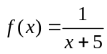展开为x+1的幂级数.
四、综合题（本大题共3小题，每小题5分，共15分）
23．设函数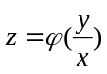，其中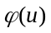为可微函数.
证明：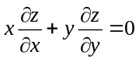
24．设曲线y=y (x)在其上点（x, y）处的切线斜率为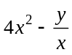，且曲线过点（1，1），求该曲线的方程.
25．证明：无穷级数

